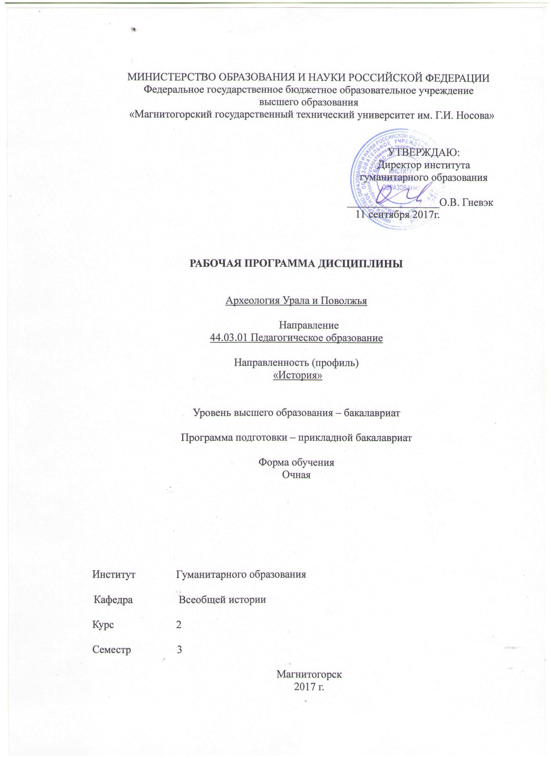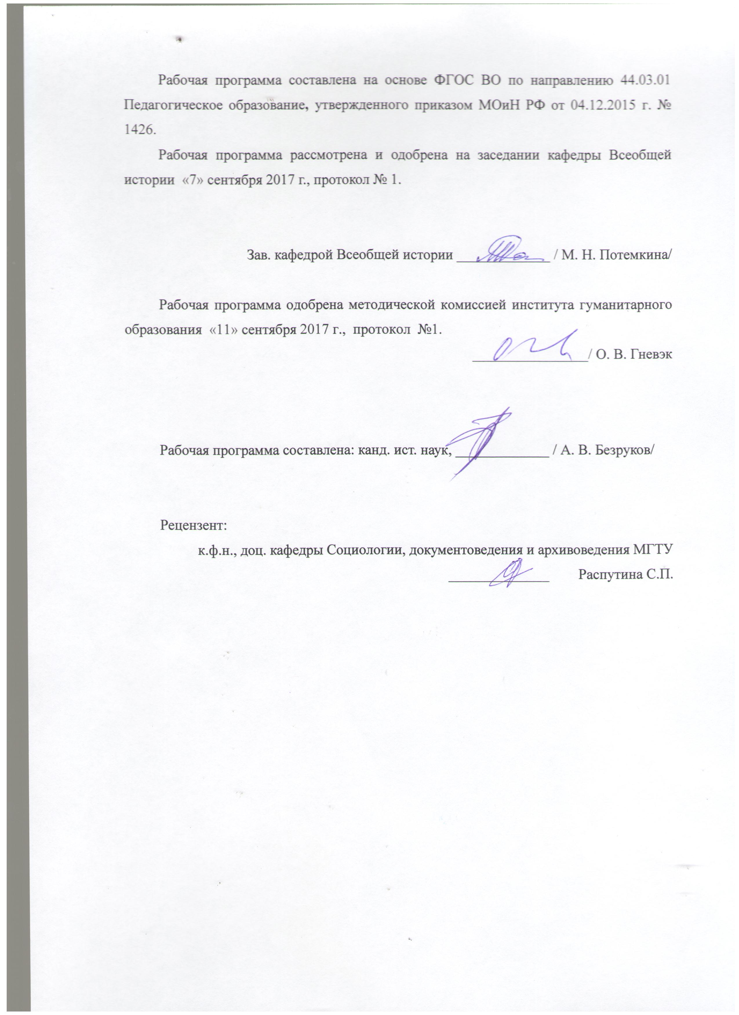

**1. Цель и задачи освоения дисциплины**

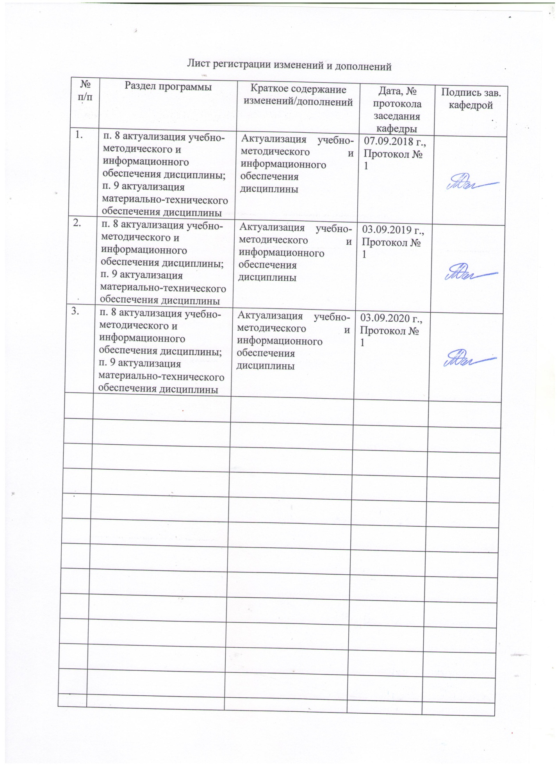

Целью освоения дисциплины Б1.В.ДВ.2.1 «Археология Урала и Поволжья» является формирование у студентов комплексного представления об историко-археологическом и культурном своеобразии региона Урало-Поволжья, формирование целостного представления и системы знаний о генезисе, специфике и закономерностях появления человека на территории края, изложение конкретного материала, связанного с деятельностью человека; ознакомление с развитием материального производства и духовной культуры, начиная с глубокой древности и по средневековье включительно на основе археологических памятников Урало-Поволжья, а также формирование общекультурных и профессиональных компетенций в соответствии с требованиями ФГОС ВО по направлению 44.03.01 Педагогическое образование, профиль «История»

**Задачи освоения дисциплины «**Археология Урала и Поволжья**»:**

* ввести студентов в проблемное поле современных актуальных проблем региональной археологии;
* сформировать представление о целостном пространстве археологических культур на территории края;
* познакомить с основными памятниками на территории региона в соответствии с принятой археологической периодизацией;
* научить системному анализу археологических источников;
* Дать представление о многообразии культур и народов края, а также толерантности и умения общаться в полиэтничной среде;
* сформировать активную гражданскую позицию и патриотизм.

**2 Место дисциплины в структуре образовательной программы подготовки бакалавра**

Дисциплина «Археология Урала и Поволжья» входит в гуманитарный, социальный и экономический цикл и относится к вариативной части базовых дисциплин Б1.В.ДВ.2.1 образовательной программы по направлению 44.03.01 Педагогическое образование, профиль «История».

.Приступая к изучению дисциплины, студент должен обладать знаниями об основных этапах и ключевых событиях всемирной и отечественной истории, умениями аргументировано высказывать свою точку зрения, делать выводы, владеть навыками поиска и отбора нужной исторической информации и приемами самостоятельной работы с учебной литературой. Данные знания, умения, навыки должны быть сформированы у студентов третьего курса при изучении дисциплин: «История России до ХХ в.», «История древнего мира», «Археология и этнология». В свою очередь, изучение курса «Археология Урала и Поволжья» необходимо для последующего изучения таких гуманитарных дисциплин, как «История культуры России до ХХ в.», «История южных и западных славян».

**3 Компетенции обучающегося, формируемые в результате освоения дисциплины и планируемые результаты обучения**

Дисциплина «Археология Урала и Поволжья» формирует следующие профессиональные компетенции:

| Структурный элемент  компетенции | Уровень освоения компетенций | | |
| --- | --- | --- | --- |
| Пороговый уровень | Средний  уровень | Высокий  уровень |
| **ПК 4- способностью использовать возможности образовательной среды для достижения личностных, метапредметных и предметных результатов обучения и обеспечения качества учебно-воспитательного процесса средствами преподаваемого учебного предмета** | | | |
| Знать: | Современные практические и теоретически достижения наук | Современные практические и теоретически достижения наук с учётом культурных и личностных различий | Хронологию, процессы, явления, события и персоналии отдельных этапов становления наук |
| Уметь: | Использовать знания об основных тенденциях развития археологии и этнологии в смежных исторических дисциплинах. | Использовать знания об основных положениях развития наук в организации учебного процесса. | Использовать знания об основных положениях наук в преподавании профильных дисциплин и организации научного коллектива. |
| Владеть навыками: | Профессиональным языком при преподавании дисциплин, связанных с археологией и этнологией. | Профессиональным языком, навыками анализа этапов развития наук при преподавании исторических дисциплин. | Профессиональным языком, навыками анализа истории народов Урало-Поволжья при преподавании исторических дисциплин в различных образовательных коллективах. |
| **ПСК-3** **способностью к использованию специальных знаний, полученных в рамках направленности (профиля) образования, в профессиональной деятельности** | | | |
| Знать: | Методы современных исследований в соответствии с требованиями образовательных стандартов. | Современные методы и приёмы в контексте археологических и этнографических исследований археологии Урала и Поволжья. | Методы проектирования и осуществления междисциплинарных комплексных исследований на основе целостного системного научного мировоззрения с использованием специальных знаний с учётом современного состояния археологии. |
| Уметь: | Проектировать комплексный подход в исследованиях | Проектировать комплексный подход в исследованиях, связанных с объектом и предметом археологии и этнографии | Проектировать и осуществлять междисциплинарные комплексные исследования на основе целостного системного научного мировоззрения с использованием данных археологии и этнографии |
| Владеть навыками: | Проектирования и осуществления комплексных исследований в области истории и философии науки. | Проектирования и осуществления междисциплинарных комплексных исследований в области истории археологии и этнологии | Проектирования и осуществления междисциплинарных комплексных исследований в области истории и философии науки на основе междисциплинарных комплексных подходов. |

**4 Структура и содержание дисциплины**

Общая трудоемкость дисциплины составляет 3 единицы 108 часов:

– аудиторная работа – 54 часов;

– самостоятельная работа – 54 часов;

| Раздел/ тема  дисциплины | Семестр | Виды учебной работы,  включая самостоятельную работу студентов и  трудоемкость (в часах) | | | | Формы текущего и  промежуточного  контроля успеваемости | Код и структурный  элемент  компетенции |
| --- | --- | --- | --- | --- | --- | --- | --- |
| лекции | практич. Занятия | самост.  Раб. | Др. виды работы |
| **1.Раздел** Каменный век на территории Урало-Поволжья | 3 | 2 | 2 | 2 |  | Работа на семинарах, выполнение самостоятельной работы | ПК-4, зув, ПСК-3, зув |
| * 1. Палеолит. | 3 | 2 | 4 | 2 |  | Работа на семинарах, выполнение самостоятельной работы | ПК-4, зув, ПСК-3, зув |
| 1.2. Мезолит. Неолит. | 3 |  | 4 | 4 |  | Работа на семинарах, выполнение самостоятельной работы | ПК-4, зув, ПСК-3, зув |
| **2. Раздел** Эпоха палеометалла Волго-Камья | 3 | 2 | 4 | 4 |  | Работа на семинарах, выполнение самостоятельной работы | ПК-4, зув, ПСК-3, зув |
| 2.1. Энеолит | 3 | 2 | 4 | 4 |  | Работа на семинарах, выполнение самостоятельной работы | ПК-4, зув, ПСК-3, зув |
| 2.2. Бронзовый век. | 3 |  | 4 | 4 |  | Работа на семинарах, выполнение самостоятельной работы | ПК-4, зув, ПСК-3, зув |
| **3. Раздел** Железный век Урала и Поволжья. | 3 | 2 | 4 | 6 |  |  |  |
| 3.1. Ранний железный век | 3 | 2 | 4 | 4 |  | Работа на семинарах, выполнение самостоятельной работы | ПК-4, зув, ПСК-3, зув |
| 3.2. Поздний железный век. | 3 | 2 | 2 | 6 |  | Работа на семинарах, выполнение самостоятельной работы | ПК-4, зув, ПСК-3, зув |
| **4.Раздел** Великое переселение народов, эпоха раннего средневековья Волго-Камья | 3 |  | 2 | 6 |  | Работа на семинарах, выполнение самостоятельной работы | ПК-4, зув, ПСК-3, зув |
| 4.1. Степи Волго-Камья в эпоху Великого переселения народов | 3 | 2 | 2 | 6 |  | Работа на семинарах, выполнение самостоятельной работы | ПК-4, зув, ПСК-3, зув |
| 4.2. Средневековый период в истории края. | 3 | 2 |  | 6 |  | Работа на семинарах, выполнение самостоятельной работы | ПК-4, зув, ПСК-3, зув |
| Итого | 3 | 18 | 36 | 54 |  | зачёт |  |

**5 Образовательные и информационные технологии**

В ходе преподавания учебной дисциплины «Археология Урала и Поволжья» используются следующие образовательные и информационные технологии:

- лекционные занятия (в том числе, с использованием ЭОР);

- семинарские занятия;

- консультации;

- учебные дискуссии;

- эвристические (сократические) беседы;

- педагогические игры;

- тестирование;

- представление результатов самостоятельной работы студентов в форме мультимедиа-презентации;

- кинолекторий.

Лекция – один из основных видов аудиторных занятий, представляющий собой систематическое, последовательное устное изложение преподавателем учебной информации, направленный на приобретение студентами новых знаний.

Семинар – особая форма учебно-теоретических занятий, которая служит дополнением к лекционному курсу и посвящена детальному изучению отдельной темы.

Консультация – индивидуальное общение преподавателя со студентом, руководство его деятельностью с целью передачи опыта, углубления теоретических и фактических знаний, приобретенных обучающимися на лекциях, семинарах, в результате самостоятельной работы.

Среди образовательных технологий заметную роль играет учебная дискуссия.

Дискуссия:

- способ организации совместной деятельности с целью интенсификации процесса принятия решения в группе;

- метод активного обучения, основанный на публичном обсуждении проблемы, цель которого выяснение и сопоставление идей, суждений, различных точек зрения, нахождение правильного решения спорного вопроса;

- метод обучения, повышающий интенсивность и эффективность процесса восприятия за счет активного включения обучаемых в коллективный поиск истины.

Дискуссия диалогична по своей сути и как форма организации обучения, и как способ работы с содержанием учебного материала. Учебная дискуссия развивает критическое мышление, помогает студентам разобраться в каждой пройденной теме, снять все возникшие вопросы и сложности понимания, более глубоко освоить некоторые аспекты. Чрезвычайно значим «сопутствующий результат» учебной дискуссии – формирование коммуникативной и дискуссионной культуры.

В рамках преподавания дисциплины «Археология Урала и Поволжья» применимы следующие формы дискуссии:

1. Круглый стол - беседа, в которой «на равных» участвует небольшая группа студентов (обычно около 5 человек), во время которой происходит обмен мнениями, как между ними, так и с остальной аудиторией.

2. Заседание экспертной группы («панельная дискуссия»), на котором обсуждается намеченная проблема всеми участниками группы (4-6 участников с заранее назначенным председателем), а затем они излагают свои позиции всей аудитории.

3. Форум – обсуждение, сходное с заседанием экспертной группы, в ходе которого эта группа вступает в обмен мнениями с аудиторией.

4. Симпозиум — более формализованное обсуждение, в ходе которого участники выступают с сообщениями, представляющими их точки зрения, после чего отвечают на вопросы аудитории.

5. Дебаты – явно формализованное обсуждение, построенное на основе заранее фиксированных выступлений участников – представителей двух противостоящих, соперничающих команд (групп), – и опровержений.

6. Техника аквариума – особый вариант организации обсуждения, при котором после непродолжительного группового обмена мнениями по одному представителю от команды участвуют в публичной дискуссии. Члены команды могут помогать своему представителю советами, передаваемыми в записках или во время тайм-аута.

7. Мозговой штурм – обсуждение, при котором участникам предлагают высказывать как можно большее количество вариантов решения, в том числе самых фантастичных. Затем из общего числа высказанных идей отбирают наиболее удачные, которые могут быть использованы на практике.

Элементы дискуссии целесообразно использовать в процессе изучения каждой темы дисциплины «Археология Урала и Поволжья».

Одной из эффективных технологий работы со студентами является эвристическая (сократическая) беседа, зачастую характеризуемая как один из типов дискуссии.

Эвристическая беседа – это вопросно-ответная форма обучения, когда преподаватель вместо сообщения студентам готовых знаний заставляет их прийти к новым понятиям и выводам. Осуществляется это путем правильно поставленных вопросов со стороны преподавателя и привлечения студентами своего опыта, имеющихся знаний и наблюдений. Характерной особенностью такой беседы является выдвижение проблемы, которая требует решения.

Эвристическая беседа выполняет такие задачи как получение глубоких и прочных знаний, побуждение к установке связей и закономерностей, способствует проникновению в сущность материала, помогает найти в нем причинно-следственные связи, опровергнуть ошибочные суждения и обосновать свои, подходить к фактам критически. При этом она развивает высокую активность студентов, формирует познавательную самостоятельность.

Сократическая беседа позволяет студентам развивать и оценивать особенности своей логики; размышлять о предмете разговора и разбираться в нем; создавать и предлагать свои идеи, возникающие спонтанно или на основании услышанного на занятиях; помогает приходить к решению проблемы через собственную аргументацию; настраивает обучаемых на точность, ясность и релевантность своих высказываний. Эвристическая беседа заставляет преподавателя интересоваться тем, о чем думают и говорят обучаемые (в контексте данной темы), что они подразумевают, насколько это важно для них, как это соотносится с их убеждениями, как можно оценить их рассуждения с точки зрения истинности.

В рамках преподавания дисциплины «Археология Урала и Поволжья» применимы следующие типы сократической беседы: спонтанная, исследовательская, центрирования на теме.

Одной из технологий обучения, обеспечивающей активность студентов, являются педагогические игры, которые классифицируются на:

- предметные;

- сюжетные;

- ролевые;

- деловые;

- имитационные;

- драматизация.

Практически все виды педагогических игр используются в системе высшего профессионального образования, в том числе для успешного освоения дисциплины «Археология Урала и Поволжья», но в большей степени – ролевые игры.

Мультимедиа-презентация результатов самостоятельной работы студентов - самостоятельное исследование студентом выбранного им вопроса, аспекта изучаемой проблемы и предоставление результатов в виде мультимедиа-презентации, использующей иллюстративный материал, схемы, графики, таблицы.

**6 Учебно-методическое обеспечение самостоятельной работы студентов**

| Раздел/ тема  дисциплины | Вид самостоятельной  работы | Кол-во  часов | Формы контроля |
| --- | --- | --- | --- |
| Каменный век Урало-Поволжья | Подготовка к семинарскому занятию, выполнение заданий на образовательном портале | 2 | Устный опрос, проверка письменных работ |
| * 1. Палеолит. |  | 2 |  |
| 1.2. Мезолит. Неолит. |  | 4 |  |
| Эпоха палеометалла на территории Урала и Поволжья | Подготовка к семинарскому занятию, выполнение заданий на образовательном портале | 4 | Устный опрос, проверка письменных работ |
| 2.1. Энеолит |  | 4 |  |
| 2.2. Бронзовый век. |  | 4 |  |
| Железный век Урала и Поволжья. | Подготовка к семинарскому занятию, выполнение заданий на образовательном портале | 6 | Устный опрос, проверка письменных работ |
| 3.1. Ранний железный век |  | 4 |  |
| 3.2. Поздний железный век. |  | 6 |  |
| Великое переселение народов, эпоха раннего средневековья Урала и Поволжья. | Подготовка к семинарскому занятию, выполнение заданий на образовательном портале | 6 | Устный опрос, проверка письменных работ |
| 4.1. Степи Урало-Поволжья в эпоху Великого переселения народов. | Подготовка к семинарскому занятию, выполнение заданий на образовательном портале | 6 | Устный опрос, проверка письменных работ |
| 4.2. Средневековый период в истории края. | Подготовка к семинарскому занятию, выполнение заданий на образовательном портале | 6 | Устный опрос, проверка письменных работ |
| **Подготовка к зачёту** |  | 54 | Зачет |

**Перечень тем для подготовки к семинарским занятиям**

**По дисциплине «Археологии Урала и Поволжья»**

1. Палеолит Урало-Поволжья
2. Мезолит. Неолит. Урало-Поволжья
3. “Неолитическая революция”. Суть и содержание понятия.
4. Энеолит Волго-Камья.
5. Бронзовый век Волго-Камья.
6. Формирование археологических КИО на территории Волго-Камья.
7. Археологические культуры позднего железного века
8. Великое переселение народов по данным археологических источников
9. Археология Волжской Булгарии.
10. Степи Урала и Поволжья в эпоху раннего средневековья

**Методические рекомендации для подготовки к семинару**

Семинар – особая форма учебно-теоретических занятий, которая служит дополнением к лекционному курсу и посвящена детальному изучению отдельной темы.

На семинаре от студента требуется активное участие в обсуждении вынесенных на рассмотрение проблем. Роль преподавателя на семинаре – помочь правильно построить обсуждение.

К семинарским занятиям необходимо тщательно готовиться. Студент заранее знакомится с планом семинарского занятия и литературой, рекомендуемой для изучения данной темы. При подготовке к традиционному семинару необходимо внимательно прочитать материал, данный преподавателем по этой теме на лекции; изучить рекомендованную литературу, делая при этом выписки (закладки), которые понадобятся при обсуждении на семинаре. После семинара рекомендуется резюмировать окончательный ответ на вопросы, которые были рассмотрены и проанализированы.

**Примерный перечень вопросов для самостоятельной работы**

1.Природно-климатические изменения в мезолите, их причины, характер протекания и влияние на жизнь мезолитических общин на территории Урала и Поволжья.

2. Культуры производящего неолита, их содержание и специфика на территории Урала и Поволжья.

3. Искусство эпохи палеолита (по материалам пещерной живописи Южного Урала).

4. Культуры производящего неолита степной полосы, их содержание и специфика.

5. Культурно-исторические общности Южного Приуралья эпохи бронзы, истоки их формирования и исторические судьбы в свете последних археологических открытий.

6. Степи европейской части России в эпоху позднего железного века и раннего средневековья.

7. Данные письменных источников и интерпретация археологических материалов.

8. Скифо-сибирский мир. Истоки, общая характеристика.

**Тесты для самопроверки**

**Образец теста (текущий контроль)**

Тест по теме: «Эпоха палеометалла на территории Урала и Поволжья»

1. Какие типы археологических памятников представляют наибольшую ценность при изучении кочевнических культур?

А. городища;

Б. стоянки;

В. погребения

Г. поселения

2. В каких веках возникают племенные союзы готов и аланов?

А. 2- 1 вв. до н. э.

Б. 1 в. до н. э. – 1 в. н. э.

В. 2-3 вв. до н. э.

Г. 3-4 вв. до н. э.

3. Назовите город, на территории которого находится Салтовский могильник.

А. Воронеж

Б. Саратов

В. Харьков

Г. Астрахань

4. Назовите столицу Великой Болгарии

А. Семендер.

Б. Саркел

В. Беленджер.

Г. Фанагория

5. Когда возник город Саркел.

А. В конце 10 в

Б. В начале 10 в.

В. В конце 9 в.

Г. В середине 9 в.

6. Какое городище является бывшими развалинами города Саркел.

А. Маяцкое

Б. Цимлянское

В. Дмитревское

Г. Салтовское.

7. Основная форма ведения хозяйства в Хазарском каганате.

А. Земледелие.

Б. Ремесленное производство.

В. Кочевое скотоводство.

Г. Садоводство.

8. Какие находки являются самыми распространенными в могилах кочевников 10-13 вв.

А. Удила (остатки сбруи).

Б. Керамика.

В. Доспехи

Г. Орудия труда

9. Какой из этих городов не являлся столицей Хазарского каганата?

А. Саркел

Б. Итиль

В. Семендер

Г. Фанагория

**Образец диагностической работы (промежуточная аттестация)**

1. Укажите этапы истории изучения археологических памятников на Урале. Дайте общую характеристику одного из них.

2.Какие наиболее дискуссионные проблемы на сегодняшний день касаются вопроса эпохи бронзы на Южном Урале?

3. Представьте общую картину археологических открытий на территории южного Урала за последние два десятилетия. Приведите конкретные факты.

4. К погребениям какого народа относится Больше-Тиганский могильник?

1. Венгры

2. Хазары

3. Половцы

4. Печенеги

5. Официальная религия Хазарского каганата

1. Иудаизм

2. Ислам

3. Буддизм

4. Христианство

6. Какой климат соответствует бронзовому веку?

1) Сухой и сравнительно теплый суббореальный

2) Влажный и сравнительно теплый суббореальный

3) Холодный и влажный, континентальный

4) Умеренно континентальный

7. Бронзовый век соответствует 4 этапу развития металлургии, а именно:

1) Появление медных орудий, но еще преобладают каменные.

2) Появление медных орудий, но еще преобладают каменные и деревянные.

3) Появление сплавов на медной основе.

4) В равном соотношении каменные и медные орудия труда.

8 Для изготовления объемных предметов в Бронзовый век делали:

1) Каменные формы

2) Литейные формы

3) Каменные и литейные формы

4) Бронзовые формы.

**7 Оценочные средства для проведения промежуточной аттестации**

**Перечень тем и заданий для подготовки к зачёту**

1.Палеолит Урала и Поволжья. Общая характеристика эпоха.

2.Проблема заселения людьми территории Урала и Поволжья.

3.Археологические памятники эпохи палеолита на территории Урала и Поволжья.

4.Памятники искусства эпохи позднего палеолита.

5.Мезолит Урала и Поволжья. Общая характеристика эпохи

6.Формирование новых природно-климатических зон.

7.Мезолитические культуры лесной полосы Урала и Поволжья. Развитие техники обработки камня в мезолите.

8.Степи Урала и Поволжья в эпоху мезолита. Развитие техники обработки камня в мезолите.

9.Искусство эпохи мезолита.

10.Неолит. Общая характеристика эпохи. Основные технические открытия и достижения.

11.История изучения археологических памятников эпохи неолита на территории Урала и Поволжья.

12.Неолит лесной полосы Урала и Поволжья.

13.Археологические культуры степей Урала и Поволжья в эпоху неолита.

14.Искусство в эпоху неолита.

15.Энеолит. Общая характеристика эпохи.

16.Энеолит лесной полосы Урала и Поволжья.

17.Археологические культуры степей Урала и Поволжья в энеолите.

18.Бронзовый век. Общая характеристика эпохи.

19.История изучения археологических памятников эпохи бронзы на территории Урала и Поволжья.

20.Бронзовый век лесной полосы на территории Урала и Поволжья.

21.Археологические культуры степей Урала и Поволжья в эпоху бронзы.

22.Искусство эпохи бронзы.

23.Периодизация железного века. Общая характеристика степной полосы России.

24.История изучения археологических памятников эпохи бронзы на территории Урала и Поволжья.

25.Культуры ранних кочевников Урала и Поволжья.

26.Ранний железный век лесной полосы на территории Урала и Поволжья.

27.Поздний железный век лесной полосы на территории Урала и Поволжья.

28.Степи Урала и Поволжья в эпоху позднего железного века.

29.Раннее средневековье. Великое переселение народов.

30.История изучения археологических памятников эпохи раннего средневековья Урало-Поволжского региона.

**Методические рекомендации для подготовки к зачету**

Изучение дисциплины «Археология Урала и Поволжья» в 3 семестре завершается зачетом. Зачет является формой итогового контроля знаний и умений, полученных на лекциях, семинарских занятиях и в процессе самостоятельной работы.

В период подготовки к зачету обучающиеся вновь обращаются к пройденному учебному материалу. При этом они не только закрепляют полученные знания, но и получают новые. Подготовка обучающихся к зачету включает в себя три этапа:

* самостоятельная работа в течение семестра;

* непосредственная подготовка в дни, предшествующие зачету, по темам курса;

* подготовка к ответу на вопросы, содержащиеся в билетах.

Литература для подготовки к зачету рекомендуется преподавателем. Для полноты учебной информации и ее сравнения лучше использовать не менее двух учебников. Обучающийся вправе сам придерживаться любой из представленных в учебниках точек зрения по спорной проблеме (в том числе отличной от преподавателя), но при условии достаточной научной аргументации.

Основным источником подготовки к зачету  является конспект лекций, где учебный материал дается в систематизированном виде, основные положения его детализируются, подкрепляются современными фактами и информацией, которые в силу новизны не вошли в опубликованные печатные источники. В ходе подготовки к зачету студентам необходимо обращать внимание не только на уровень запоминания, но и на степень понимания излагаемых проблем.

Зачет проводится по билетам, охватывающим весь пройденный материал. По окончании ответа преподаватель может задать студентам дополнительные и уточняющие вопросы. Результаты зачета объявляются студенту после окончания его ответа в день сдачи.

**Критерии оценки (в соответствии с формируемыми компетенциями и планируемыми результатами обучения)**

Отметка «зачтено» ставится в том случае, если студент:

- показывает глубокое знание фактического материала изученного курса - дат, фактов, понятий (с развернутыми определениями), исторической карты;

- правильно понимает причинно-следственные связи между событиями и процессами, умеет логично расположить их в ответе;

- демонстрирует интеллектуальные навыки решения проблем и задач, нахождения уникальных ответов к проблемам, оценки и вынесения критических суждений;

- проявляет хорошие знания по предмету в течение всего времени его изучения и не имеет задолженностей по предусмотренным в рамках данного курса формам отчетности.

**8 Учебно-методическое и информационное обеспечение дисциплины**

**а) Основная литература:**

1.Мартынов, А. И*.* Археология: учебник для академического бакалавриата / А. И. Мартынов. — 9-е изд., перераб. и доп. — М. Издательство Юрайт, 2017. — 367 с. — (Серия: Бакалавр. Академический курс). — ISBN 978-5-534-04537-6. – Режим доступа: <https://urait.ru/bcode/431881>

2. Клейн, Л. С. Александр Александрович Формозов (1928–2009). Послесловие [Электронный ресурс] / Л. С. Клейн, С. П. Щавелев. - - М.: Флинта, 2011. - 98с.–Режим доступа: <http://znanium.com/catalog.php?bookinfo=405847> - ISBN 978-5-9765-1145-3.

3. Скрипкин, А. С. История отечественной археологии: учебное пособие для бакалавриата и магистратуры / А. С. Скрипкин. — М.: Издательство Юрайт, 2017. — 171 с. — (Серия: Университеты России). — ISBN 978-5-534-03557-5. Режим доступа: <https://urait.ru/bcode/404227>

**б)Дополнительная литература:**

1. Культурология [Электронный ресурс]: Учебное пособие / А. Л. Доброхотов, А. Т. Калинкин. – М.: ИНФРА-М: ИД ФОРУМ, 2010. - 480 с. – Режим доступа: <http://znanium.com/catalog.php?bookinfo=187797> – ISBN 978-5-8199-0414-5.

2. Добровольская, М.В. Археология: учебное пособие / М.В. Добровольская, А.Ю. Можайский. — Москва : Прометей, 2012. — 116 с. — ISBN 978-5-4263-0082-8. — Текст : электронный // Электронно-библиотечная система «Лань» : [сайт]. — URL: <https://e.lanbook.com/book/>

3. Всемирная история в 2 ч. Часть 1. История древнего мира и средних веков : учебник для академического бакалавриата / Г. Н. Питулько, Ю. Н. Полохало, Е. С. Стецкевич, В. В. Шишкин ; под ред. Г. Н. Питулько. — М.: Издательство Юрайт, 2017. — 129 с. — (Серия: Бакалавр. Академический курс). — ISBN 978-5-534-01746-5. — Режим доступа: <https://urait.ru/bcode/433478>

**в) Методические указания:**

1. Безруков, А. В. Археология: учебно-методическое пособие / А. В. Безруков; МГТУ. - Магнитогорск: МГТУ, 2015. - 1 электрон. опт. диск (CD-ROM). - Загл. с титул. экрана. - URL: [https://magtu.informsystema.ru/uploader/fileUpload?name=1420.pdf&show=dcatalogues/1/1123935/1420.pdf&view=true (дата обращения: 01.09.200)](https://magtu.informsystema.ru/uploader/fileUpload?name=1420.pdf&show=dcatalogues/1/1123935/1420.pdf&view=true%20(дата%20обращения:%2001.09.200)). - Макрообъект. - Текст: электронный. - Сведения доступны также на CD-ROM.

2. Безруков, А. В. История Древней Греции: учебно-методическое пособие / А. В. Безруков. - Магнитогорск: МГТУ, 2015. - 1 электрон. опт. диск (CD-ROM). - Загл. с титул. экрана. - [URL: https://magtu.informsystema.ru/uploader/fileUpload?name=1403.pdf&show=dcatalogues/1/1123916/1403.pdf&view=true (дата обращения: 01.09.2020). - Макрообъект](URL:%20https://magtu.informsystema.ru/uploader/fileUpload?name=1403.pdf&show=dcatalogues/1/1123916/1403.pdf&view=true%20(дата%20обращения:%2001.09.2020).%20-%20Макрообъект). - Текст: электронный. - Сведения доступны также на CD-ROM.

**г)** **Программное обеспечение и Интернет-ресурсы:**

1.Электронно-библиотечная система «Инфра-М». – Режим доступа: <http://znanium.com/>

2.Электронно-библиотечная система «Айбукс». – Режим доступа: <http://ibooks.ru/>

3.Электронно-библиотечная система «Лань». – Режим доступа: <http://e.lanbook.com/>

4.Российский археологический сервер Археология.ру. – Режим доступа:<http://www.archaeology.ru/>

Библиотека электронных ресурсов исторического факультета МГУ. – Режим 5.доступа: <http://www.hist.msu.ru/>

6.Научная электронная библиотека «Киберленинка». – Режим доступа: <http://cyberleninka.ru/>

7.Научная электронная библиотека «eLibrary.ru». – Режим доступа: <http://elibrary.ru/>

**9 Материально-техническое обеспечение дисциплины**

Учебные аудитории для проведения занятий лекционного типа: мультимедийные средства хранения, передачи и представления информации.

Учебные аудитории для проведения практических занятий, групповых и индивидуальных консультаций, текущего контроля и промежуточной аттестации: персональные компьютеры с пакетом MS Office и выходом в Интернет

Помещения для самостоятельной работы обучающихся: персональные компьютеры с пакетом MS Office, выходом в Интернет и с доступом в электронную информационно-образовательную среду университета

Помещение для хранения и профилактического обслуживания учебного оборудования: стеллажи для хранения учебно-наглядных пособий и учебно-методической документации